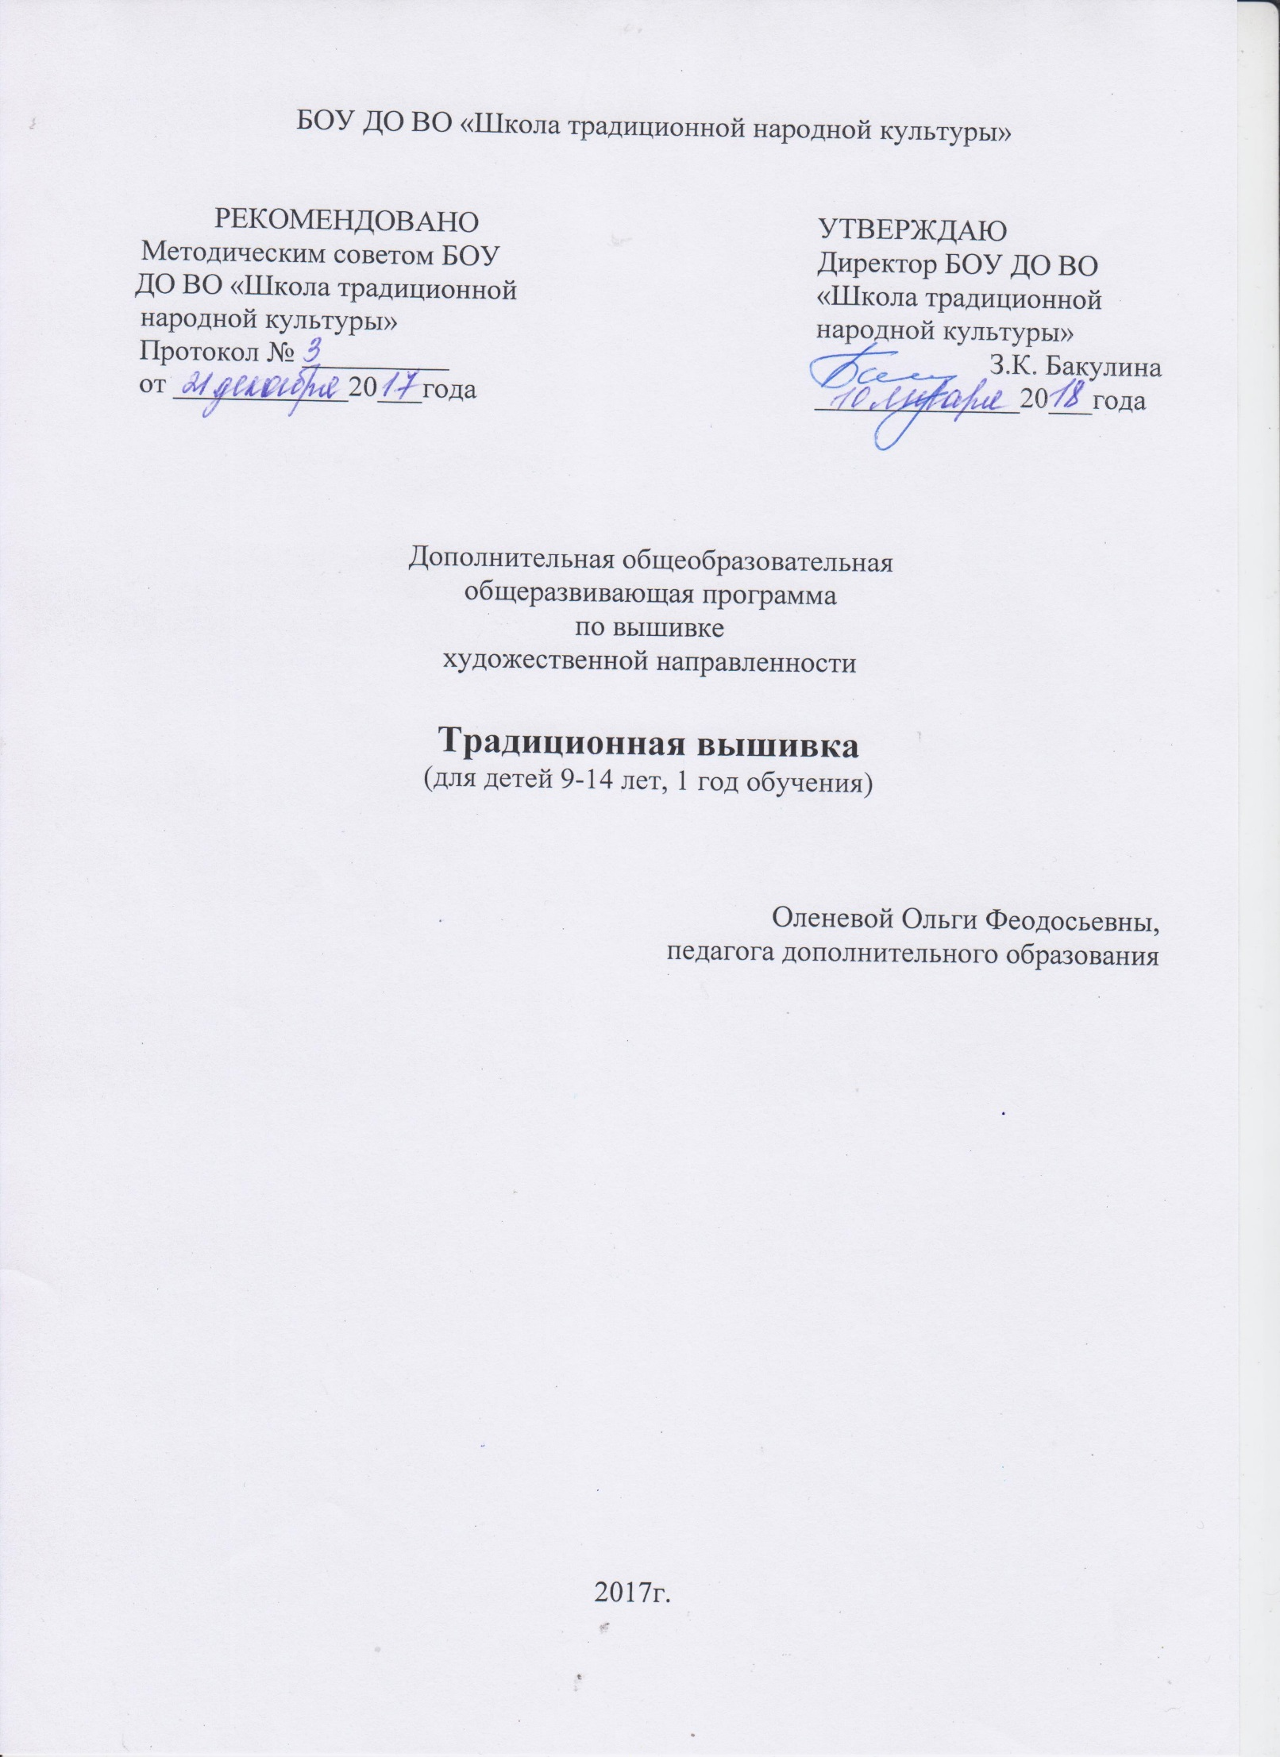

Пояснительная записка
В последние годы большое внимание уделяется возрождению традиционной народной культуры в России – народных ремесел, музыкального фольклора, традиционных праздников, традиционной системы ценностей. Воспитание девочки в традиционной народной культуре тесно связано с обучением с раннего детства различным женским ремеслам – прядению, ткачеству, вышивке, кружевоплетению, шитью и т.д.
Ткать, шить, вышивать русские крестьянки учились с детства. Крестьянская девушка сама готовила себе приданое. К своему совершеннолетию - 15-16 годам - она должна была иметь будничную и праздничную одежду для себя на все случаи жизни, необходимое число скатертей и полотенец, которые применялись в быту или служили украшениями дома в праздничные дни, десятки метров холста для изготовления одежды мужу и детям в течение нескольких лет. Девушка готовила полотенца и другие подарки, которыми она одаривала на свадьбе новую родню и гостей. По количеству и качеству предметов, входивших в приданое, определялся уровень владения женским ремеслом и наличие художественного вкуса.
Актуальность. Современные девушки не готовят приданое, но умение шить, вышивать, вязать помогает внести в жизнь неповторимую красоту, почувствовать радость творчества, позволяет рационально вести хозяйство.
Самым распространенным и развитым видом народного искусства является вышивка, которой занимались женщины различных слоев населения. Вышивкой можно украсить предметы быта, одежды, интерьера дома и офиса. История вышивки дает широкое поле для исследовательской деятельности, формирует чувство гармонии, расширяет представления о художественных стилях в данном направлении искусства.
Новизна. Сегодня мы постепенно восстанавливаем старинные техники женских рукоделий, и в семьи возвращаются старые традиции украшать дом и одежду вещами, сделанными своими руками, с заботой, теплом и любовью. Содержание программы базируется на региональных материалах, собранных в фольклорно-этнографических экспедициях в районы Вологодской области. Экспедиции, экскурсии, знакомства с народными мастерами, изучение этнографических памятников формируют у детей представления и знания о традициях и культуре своего народа, воспитывают патриотические чувства любви и уважения к своей Родине, развивают эстетический вкус.
Педагогическая целесообразность. Изучение русской вышивки как части духовного и материального наследия своего народа способствует воспитанию уважения к его истории и традициям, развитию у обучающихся чувство красоты и гармонии, способности воспринимать мир художественных образов.
Обучение по программе способствует развитию чувства красоты и художественного вкуса посредством практической деятельности; оказанию помощи в самоопределении, самовоспитании, самоутверждении в жизни; приобщению детей к национально-региональным особенностям искусства; созданию творческой атмосферы на занятиях в группе на основе взаимопонимания и сотрудничества при выполнении работ; приобретению навыков общения в группе.
Цель программы – формирование и развитие художественной культуры личности посредством изучения и освоения традиционной вышивки Русского Севера.
Задачами программы являются:
Образовательные:
- формирование знаний о видах традиционной ручной вышивки, возможности ее применения в народном костюме, в оформлении современной одежды в этническом стиле и оформления интерьера в этническом стиле;
- обучение основам мастерства и технологиям традиционной народной вышивки;
- формирование представлений о традиционной народной одежде Вологодской области, способах ее декорирования;
- обучение технологии изготовления сувениров, деталей народного костюма, предметов домашнего обихода.
Развивающие:
- развитие пространственного мышления, художественного вкуса на основе традиционной народной культуры своего края;
- способствовать развитию мелкой моторики, пространственного мышления, зрительной памяти, логического мышления;
- способствовать формированию навыков исследовательской деятельности.
Воспитательные:
- воспитание бережного уважительного отношения к историческому и культурному наследию своей Родины;
- воспитание трудолюбия, усидчивости, аккуратности;
- показать важность и умение работать в коллективе и индивидуально.

Организационно-педагогические условия

Режим и формы занятий, срок реализации, объем учебных часов по программе

Программа рассчитана на 1 год обучения детей в возрасте 9 - 14 лет. Режим занятий: целесообразно вести занятия 2 раза в неделю, с нагрузкой 2 учебных часа. Занятия проводятся в группах 5-8 человек.
Объем учебных часов по программе составляет 148 часов.
Занятия проводятся в следующих формах: учебное занятие, экскурсия.
Данная программа предусматривает самостоятельное изучение обучающимися по теме «Украшения в традиционном костюме».
В случае карантина могут применяться внеаудиторные занятия.
На протяжении всего курса обучения обучающиеся принимают участие в конкурсных и фестивальных мероприятиях разного уровня.

Структура занятия включает теоретическую и практическую части. Но, как правило, практическая часть по объему значительно больше. Занятие обязательно завершается итогом в форме самоанализа ребенком своих достижений, что позволяет развивать его речевую культуру, в частности, монологическую речь и логическое мышление.
Наряду с практическими занятиями следует проводить экскурсии, посещение выставок, лекции и беседы, подготовка и защита проектов, сбор материала и написание исследовательских проектов.
В основе организации учебно-воспитательного процесса лежат:
- Технология развивающего дифференцированного обучения;
- Личностно-ориентированная педагогика;
- Педагогика сотрудничества и сотворчества.
Результативность работы по программе базируется на общепедагогических принципах: системности и последовательности, доступности и преемственности, дифференцированности и разноуровневости (по степени сложности, по темпу освоения материала), культуросообразности, природосообразности, актуальности для ребенка и связи с жизнью, научности изложения теоретического материала и практической направленности обучения.
Предпочтение отдается репродуктивному, объяснительно-иллюстративному, игровому методам. Можно вводить элементы креативного и поискового метода. При этом сохраняется практическая направленность образовательного процесса. Основной формой организации занятия является индивидуально-групповая форма.
Отличительной особенностью содержания данной программы является изучение народных традиций вышивки, характерных для территории Вологодского края. Содержание программы базируется на региональных материалах, фиксируемых в экспедициях в период каникул.
Еще одной отличительной особенностью реализации данной программы является использование проектно-исследовательских технологий. Одним из результатов освоения традиционных вышивок становится выполнение проекта и его защита. "То, что сегодня ребёнок умеет делать в сотрудничестве и под руководством, - утверждал выдающийся психолог Л. С. Выготский, - завтра он становится способен выполнить самостоятельно: Исследуя, что ребёнок способен выполнить в сотрудничестве, мы определяем развитие завтрашнего дня". Именно творческий проект открывает большие возможности для самореализации личности, но и требует активной самоотдачи, инициативы и ответственности.
На занятиях обучаемые приучаются к аккуратности, экономии материалов, качественной обработке изделий и т.д. Особое внимание уделяется технике безопасности при работе с техническими средствами, а также используются здоровьесберегающие технологии. В связи с тем, что учебное занятие длится 2 часа и здоровью детей может быть нанесён вред, предлагается комплекс упражнений для снятия у учащихся утомления, гимнастики глаз, коррекции осанки и т. д. Прилагается комплекс упражнений "Профилактика утомляемости на занятиях по рукоделию" (приложение).
В зависимости от поставленных целей используются различные методы обучения: словесные, наглядные, практические, проблемные, частично - поисковые и т.д.
Индивидуальный подход в работе создаёт наиболее благоприятные возможности для развития познавательных сил, активности, склонностей и дарований каждого обучаемого. Именно индивидуальный подход в обучении даёт раскрыться и утвердиться "трудному подростку", болезненному ребёнку, социально незащищённому, замкнутому в себе.

Сроки и формы контроля и аттестации
Формы текущей аттестации: творческая работа; контрольное задание, собеседование, наблюдение.
Формы промежуточной аттестации: выставка по итогам первого полугодия.
Форма итоговой аттестации - выставка. Итоговая аттестация проводится по окончании курса обучения по программе в конце мая.

Материально-техническое обеспечение
Для занятий имеется кабинет, оборудованный необходимыми инструментами, образцами и другими наглядными материалами.
Инструменты и материалы для обучения:
- линейки
- карандаши простые, ластик
- ножницы
- нитки
- ткани
- иголки
- пяльца
Дидактические материалы
- образцы изделий;
- образцы фонда фольклорно-этнографических материалов;
- пакет методических материалов с фотографиями образцов;
- книги по народному костюму и декоративно- прикладному искусству.

Планируемые результаты
По окончанию курса обучения по программе дети должны знать:
- виды традиционной северной вышивки;
- технику безопасности труда при изготовлении художественных изделий;
- технологические приемы основных вышивок.
- значение вышитых изделий в крестьянском быту и в современном интерьере,
- о традиционной вышивке на Руси и в Вологодском крае.

Должны уметь:
- владеть основными изученными техниками вышивки;
- уметь декорировать детали народного костюма, предметы домашнего текстиля;
- изготавливать изделия, сувениры с применением различных техник вышивки.
- содержать в порядке инструменты и рабочее место.
- закреплять ткань в пяльцах для работы;
- выполнять вышивку по рисунку (схеме).

Календарный учебный график

№ п/п | Тема | Всего | Планируемая дата занятия | Промежуточная аттестация
1. | Вводное занятие | 2 | 5 сентября
2. | История вышивки | 2 | 7 сентября
3. | Технология ручной вышивки | 16 | 12,14,19,21,26,  28 сентября,  3,5 октября | Творческая работа
4. | Вышивка в технике «тамбур» | 16 | 10,12,17,19,24,  26, 31 октября,  2 ноября | Контрольное задание
5. | Вышивка в технике «роспись» | 16 | 7,9,14,16,21,23,28, 30 ноября, | Контрольное задание
6. | Вышивка в технике «набор» | 16 | 5,7,12,14,19,21,  26,28 декабря | Промежут. атт. –выставка
7. | Народный костюм | 4 | 9,11 января
8. | Текстильная кукла | 10 | 16,18,23,25,30 января, | Творческая работа
9. | Вышивка в счетной технике «крест» | 18 | 1, 6, 8, 13,15,20,22,  27 февраля,  1 марта | Контрольное задание
10. | Украшения в традиционном костюме | 22 | 6,13,15,20,22,27,29 марта,  3,5,10,12 апреля | Творческая работа
11. | Аксессуары в народном костюме | 22 | 17, 19, 24,26 апреля,  3,8,10,15,17,22,  24 мая | Творческая работа
12. | Итоговое занятие. | 4 | 29, 31 мая | Итоговая аттестация - выставка
 | ИТОГО: | 148

В период летних каникул (июнь-август) организуются воспитательные мероприятия для обучающихся: подготовка и участие в фестивалях, конкурсах; экспедиции, творческие встречи, экскурсии и др.

Учебный план

(37 уч. недель)
№ п/п | Тема | Всего | Теория | Практика | Самостоятельная работа | Промежуточная аттестация
1. | Вводное занятие | 2 | 1 | 1
2. | История вышивки | 2 | 1 | 1
3. | Технология ручной вышивки | 16 | 2 | 14 |  | Творческая работа
4. | Вышивка в технике «тамбур» | 16 | 1 | 15 |  | Контрольное задание
5. | Вышивка в технике «роспись» | 16 | 1 | 15 |  | Контрольное задание
6. | Вышивка в технике «набор» | 16 | 1 | 15 |  | Промежут. атт. –выставка
7. | Народный костюм | 4 | 1 | 3
8. | Текстильная кукла | 10 | 1 | 9 |  | Творческая работа
9. | Вышивка в счетной технике «крест» | 18 | 1 | 17 |  | Контрольное задание
10. | Украшения в традиционном костюме | 22 | 1 | 17 | 4 | Творческая работа
11. | Аксессуары в народном костюме | 22 | 1 | 21 |  | Творческая работа
12. | Итоговое занятие. | 4 |  | 4 |  | Итоговая аттестация - Выставка
 | ИТОГО: | 148 | 12 | 132 | 4

Содержание программы

Тема 1. Вводное занятие.
Теория. Цели и задачи курса обучения. Оборудование рабочего места. Инструменты и материалы. Техника безопасности. Гимнастика для глаз.
Практика. Работа с этнографическими образцами вышивки. Просмотр иллюстративных альбомов.
Тема 2. История вышивки
Теория. Ручная вышивка – как один из видов женского рукоделия. История крестьянской вышивки. Назначение вышивок. Значение орнаментов в вышивке.
Понятие "эскиз", "рисунок", "композиция", "орнамент", "раппорт", "ритм".
Практика. Экскурсия в фонды учреждения (краеведческих музеев).

Тема 3. Технология ручной вышивки
Теория. Подготовка ткани к вышивке. Правила и техника переноса рисунка на ткань. Закрепление ткани в пяльцах. Схемы вышивок.
Виды ручных швов. Шов «вперед иголку».
Практика. Запяливание ткани. Закрепление нити на ткани. Выполнение простых швов (шов «вперед иголку», «стебельчатый шов»): по контуру, по счету ниток.
Изготовление и оформление салфетки (закладки) с применением шва «вперед иголку» и «стебельчатого шва».

Тема 4. Вышивка в технике «тамбур»
Теория. Тамбурный шов. Техника выполнения шва.
Практика. Копирование схем вышивок с этнографических образцов с тамбурным швом. Изготовление изделия в технике тамбурного шва.

Тема 5. Вышивка в технике «роспись»

Теория. Счетная вышивка. Технология выполнения счетной вышивки в технике «роспись». Простейшие орнаменты в технике «роспись».
Практика. Зарисовка орнаментов в технике «роспись». Выполнение различных простейших орнаментов в технике «роспись» на ткани («городки», «строчка», «уголки», «ромбики», «вилочки», «цветочки»).
Вышивка передника для куклы в технике «роспись».

Тема 6. Вышивка в технике «набор»
Теория. Технология выполнения счетной вышивки в технике «набор».
Практика. Зарисовка орнаментов в технике «набор». Выполнение простейших орнаментов в данной технике. Вышивка элементов женской рубахи в технике «набор». Изготовление кулона-оберега с вышивкой.

Тема 7. Народный костюм
Теория. Составные части костюма, их назначение и декорирование.
Практика. Работа с этнографическими образцами. Зарисовка женского праздничного костюма разных районов Вологодской области.

Тема 8.Текстильная кукла
Теория. Традиционная народная кукла. Утилитарное и обрядовое значение куклы. Кукла в ритуалах жизненного цикла.
Практика. Изготовление куклы – «скрутки». Оформление костюма куклы с использованием освоенных техник вышивки.

Тема 9. Вышивка в счетной технике «крест»
Теория. Технология выполнения счетной вышивки в технике «крест». Знакомство с этнографическими материалами фонда учреждения.
Практика. Копирование орнаментов в технике «крест» с этнографических образцов. Выполнение простейших орнаментов в данной технике. Вышивка элементов женской рубахи в технике «крест». Вышивка деталей женской рубашки (манжеты, полики, кокетки, воротника-стойки) по выбору. Изготовление и оформление передника (вариант - для куклы) с использованием изучаемой вышивки.
Тема 10. Украшения в традиционном костюме
Теория. Традиционные девичьи украшения. Оформление девичьей косы. Лента, варианты ее оформления. Девичьи шейные украшения. Наборушник. Функциональное назначение.
Потайной шов.
Практика. Оформление концов лент бисером с использованием потайного шва и шва «вперед иголку».
Изготовление наборушника с использованием вышивки и бисера.

Тема 11. Аксессуары в народном костюме
Теория. Элементы, дополняющие народный костюм, их функциональное назначение. Платочки. Сумочки-лакомки. Кисеты. Косники.
Практика. Изготовление и оформление вышивкой платочка (сумочки-лакомки).

Тема 12. Итоговое занятие
Практика. Подготовка работ к выставке. Оформление выставки. Подведение итогов учебного года.

Оценочные материалы

Теоретические вопросы
- Инструменты и материалы, применяемые на занятии по вышивке.
- Понятия "эскиз", "рисунок", "композиция", "орнамент", "раппорт", "ритм".
- Назначение вышивки на костюме.
- Правила и техника переноса рисунка на ткань. Закрепление ткани в пяльцах.
- Виды ручных швов.
- Тамбурный шов.
- Потайной шов.
- Составные части костюма, их назначение и декорирование.
- Утилитарное и обрядовое значение куклы.
- Традиционные девичьи украшения.
- Элементы, дополняющие народный костюм, их функциональное назначение.

Практические задания
- Запялить ткань. Закрепить нить на ткани.
- Выполнить простой шов (шов «вперед иголку», «стебельчатый шов»): по контуру, по счету ниток.
- Выполнения тамбурного шва.
- Копирование схем вышивок с этнографических образцов с тамбурным швом.
- Выполнение различных простейших орнаментов в технике «роспись» на ткани («городки», «строчка», «уголки», «ромбики», «вилочки», «цветочки»).
- Зарисовка орнамента в технике «роспись».
- Выполнение счетной вышивки в технике «набор».
- Зарисовка орнаментов в технике «набор».
- Зарисовка женского праздничного костюма Вологодской области.
- Выполнение счетной вышивки в технике «крест».
- Копирование орнаментов в технике «крест» с этнографических образцов.
- Подготовка работ к выставке. Оформление выставки.

Критерии оценивания

Теоретическая часть
Критерии оценок

Высокий | Обучающийся подробно рассказал содержание вопроса.
Средний | Обучающийся рассказал содержание вопроса, с небольшими неточности в ответе.
Низкий | Обучающийся рассказал меньше половины содержания вопроса.

Практическая часть
Критерии оценок

Высокий | Обучающийся самостоятельно и качественно выполняет задания практической части
Средний | Обучающийся допускает технологические неточности
Низкий | Обучающийся допускает много технологических ошибок в процессе изготовления и оформления изделий

Текущий контроль
Критерии оценки | Показатели | Технология отслеживания
Устойчивость интереса | Желание участвовать в конкурсах, выставках, посещение занятий,  сохранность контингента | Наблюдение, мониторинг достижений обучающегося
Осмысленность и правильность использования специальных терминов | 1.Понимают 2.Употребляют  3.Используют в речи | Помощь другим в выполнении задания с объяснением действий, беседы на занятии

Соответствие практических умений и навыков программным требованиям | Соблюдение технологии | Наблюдение
Правильное использование инструментов для вышивки | Инструменты использует по назначению | Наблюдение
Качество выполнения работы (аккуратность, правильность) | Готовое изделие  Участие в выставках, конкурсах  Удовлетворенность детей результатом своей деятельности | Мониторинг достижений  Наблюдение
Оригинальность оформления | Уровень воплощения творческого замысла  Разнообразие техник вышивки | Наблюдение

На протяжении всего процесса обучения дети учатся правильно анализировать и оценивать свою работу. Их оценочная деятельность предусматривает следующие этапы:
- оценка педагога;
- совместная оценка обучающегося и педагога;
- самооценка.

Методические материалы

Из истории вышивки
Вышивание – старинный и самый распространенный вид декоративно-прикладного искусства. Этот вид рукоделия возник очень давно, возможно именно тогда, когда первобытная женщина сшила первую одежду из шкур, а может быть значительно позже. Точных сведений об этом нет. Свидетельством тому, что вышивка существовала уже в V веке до н.э. является найденная при раскопках в Древней Греции ваза, на которой изображена женщина, вышивающая на пяльцах. Примерно к той же эпохе относятся сохранившиеся до нашего времени искусные китайские вышивки, выполненные на шелке с помощью золотых и серебряных нитей.
В древние времена различные виды вышивки имели свое предназначение. Очень часто с ее помощью подчеркивалось социальное положение. На найденном в Египте одеянии фараона, наряду с цветочным орнаментом, вышиты узоры, которые имели право изображать на своей одежде только особы, принадлежащие к царскому роду.
В культуре славянских народов вышивка также играла важную роль. Находки археологов свидетельствуют о том, что на Руси вышивали еще в X веке. Существовал обычай развешивать вышитые полотенца вокруг зеркал, окон и икон. Вышитые изделия считались оберегами, поэтому их дарили на свадьбу, рождение ребенка. В X-XII вв. вышивку стали использовать и для украшения различных вещей. Одежду расшивали разного рода орнаментами, которые не только украшали ее, но и служили оберегами от зла. Вышивку располагали именно на тех местах, где тело человека было открыто (на вороте, на подоле, на краях рукавов).
Традиции вышивального искусства постепенно развивались в XIY – XYII вв. Золотыми и серебряными нитями в сочетании с жемчугом и самоцветами вышивали церковные облачения, богатую из шелка и бархата одежду царей и бояр. Вышивание было распространено в основном среди женщин из знатных семей и монахинь.
Постепенно искусство вышивания стало распространяться повсеместно. С XYIII – XX века оно входит в жизнь всех слоев населения, становится одним из основных занятий девушек – крестьянок.
Крестьянские девочки к 13-15 годам должны были приготовить себе приданое. Это были вышитые скатерти, полотенца, подзоры, предметы одежды, головные уборы, подарки. На свадьбе невеста одаривала родственников жениха изделиями своей работы. Перед свадьбой устраивали выставку приданого, которое должно было свидетельствовать о мастерстве и трудолюбии невесты. Поэтому с раннего возраста девочки обучались рукоделию. Секреты ручной вышивки передавались в семье от матери к дочери.

Основной формой обучения является учебное занятие. Чаще всего используется комбинированная форма занятия, которая включает в себя теоретическую часть (беседа, просмотр фотографий и образцов изделий) и практическая часть – освоение приемов работы, изготовление изделий. Словесные методы хорошо сочетаются с наглядными методами, что повышает эффективность усвоения материала, информация закрепляется в памяти детей легко, быстро и надежно.
Занятия построены таким образом, что теоретические знания даются всей группе. Дальнейшая практическая работа ведется с каждым обучающимся индивидуально, учитывая его возможности, возрастные и личностные особенности.
Практическая часть занятия построена по принципу от простого к сложному. На простых, малых формах отрабатываются техники вышивки, что позволяет постепенно почувствовать материал, увидеть многообразие форм, побуждает детей к творчеству, дает возможность поверить в свои силы, полюбить этот вид творчества и пробудить желание заниматься дальше. Необходимо развивать личность ребенка, уверенность в его силах, предоставлять ему возможность показать наиболее удачные работы на выставках.
В конце каждого занятия проводится анализ работы. По каждой выполненной работе дети высказывают свое мнение, разбирают достоинства и недостатки, что помогает всем еще раз закрепить полученные знания и учесть возможные ошибки.
На занятиях используются фото и видео материалы, этнографические экспонаты, образцы изделий, сделанные народными мастерами, педагогом, детьми. Большое внимание в работе с детьми уделяется приобщению к национально - региональным особенностям, к знанию родного края.
Ткани для вышивки рекомендуется выбирать с полотняным переплетением нитей, такие, как редина, двунитка, канва, лен, суровое полотно; можно использовать также шерсть, сукно.

Основные этапы занятий по программе:
- организационный момент,
- работ с новой информацией,
- индивидуальное консультирование,
- устранение ошибок по ходу выполнения работ,
- оценка проделанной работы,
- домашнее задание.

Правила безопасности на занятиях
- Хранить иголки в специально отведенном для этого месте: подушечке, игольнице.
- Не шить ржавой иголкой.
- Шить с наперстком, чтобы не уколоть палец.
- Ножницы с сомкнутыми лезвиями класть справа кольцами к себе.
- Передавать ножницы кольцами вперед.
- Включать и выключать утюг сухими руками, берясь за корпус вилки.
- Ставить утюг на подставку.
- Следить за положением терморегулятора в зависимости от вида ткани.

Приложение
Гимнастика для глаз
Выполнять без напряжения, медленно, каждое упражнение по 5 – 7 раз.
- Вертикальные движения глазами вверх (считать до трёх), вниз (считать до трёх).
- Горизонтальные движения глазами вправо, влево.
- Круговые движения глазами с начала по часовой стрелке, затем против часовой стрелки.
- Направление взгляда на указательный палец вытянутой руки, затем вдаль.

Укрепление вестибулярного аппарата
Упражнение выполняется сидя.
1. Наклоны головы вперёд и назад до касания затылком спины.
2. Повороты головы вправо и влево до упора.
3. Круговые движения головой в трёх положениях: голова прямо, голова наклонена вперёд, голова запрокинута назад.

Профилактика нарушений осанки
- Исходное положение - стоя. Правую руку поднять вверх, согнуть в локте и завести за спину. Левую руку опустить вниз, согнуть в локте и завести за спину. Коснуться или сцепить пальцы правой и левой руки у правой лопатки. Плечи слегка отвести назад, подбородок поднять и вытянуть вперёд. Повторить упражнение, начиная с левой руки.
- Приседание с мешочком на голове с разными исходными положениями рук (вверх, вперёд, согнуты в локтях, за головой).

Методическое пособие
по изготовлению текстильной куклы
по теме «Текстильная кукла»
Материалы:
- 3 круга из ткани разной расцветки (большой, средний, малый);
- платок (треугольник из ткани);
- квадрат из белой ткани (для лица);
- вата или синтепон;
- нитки красного цвета
- ножницы.
Порядок работы:
- Накладываем круги лицевой стороной вниз в следующей последовательности: большой – средний – малый (рис. 1).
1
2
3

Рис. 1

- В центр малого (верхнего) круга кладем кусочек ваты (синтепона). Формируем голову куклы: завязываем (обматываем 3 раза вокруг в петельку, крепко затянуть). Расправляем, утягиваем ткань, чтобы голова получилась плотная и ровная.
- Накладываем на голову квадрат из белой ткани так, чтобы уголки квадрата расположились по бокам и по центру. Еще раз перевязываем голову куклы.
- Делаем руки: уголки ткани подгибаем вовнутрь, складываем к центру и пополам. Перевязываем.

- Уголки ткани по центру и на спинке подгибаем вовнутрь и перевязываем куклу под руками.
- Надеваем платок, концы платка завязываем назад.

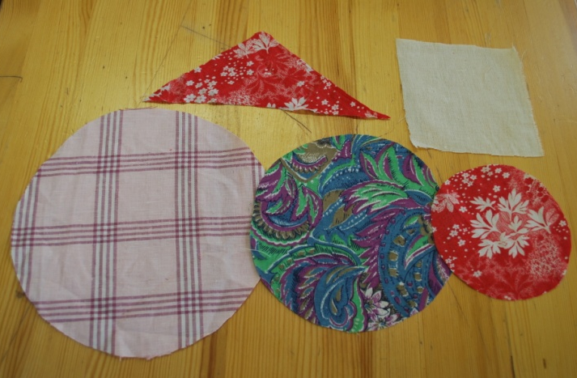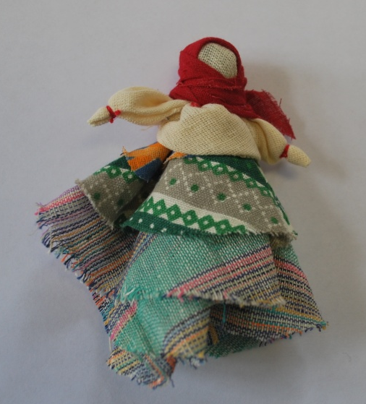
Фото 1 Фото 2

